Le Robot Marcheur

Project Robotique industrielle

Sungkur Seekcha

2020

# Table of Contents

Table of Contents i

Partie 2 Ajout des autres jambes 1

Question 1 1

Question 2 4

Annex I

# Partie 2 Ajout des autres jambes

## Question 1

**1. A partir de l’urdf créé à la partie 1, créer un nouvelle urdf où vous ajouterez le reste des jambes de votre robot.**

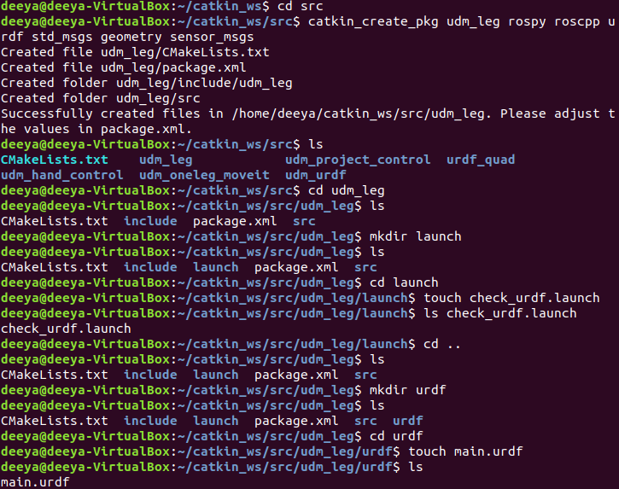

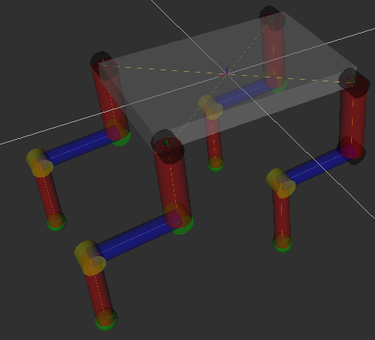

1. Load urdf file in MoveIt.
2. Generate the collision matrix.
3. Add the virtual joint.



1. Add new Planning groups
   1. Add group name
   2. Kniematic Solver : kdl_kinematics_plugin/KDLKinematicsPlugin
   3. Group Default Planner: RRT
   4. Add joint.
2. Add robot pose.

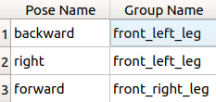

1. Add end effectors.

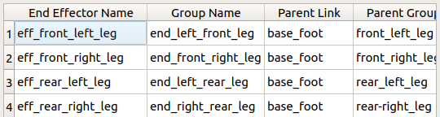

1. Setup ROS Controllers > Auto Add_FollowJointsTrajectory
2. Simulate with gazebo > generate URDF
3. Add Author info
4. Generate Package
5. Open demo.launch  
   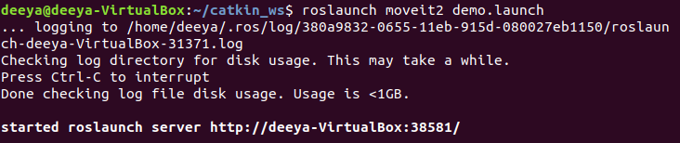

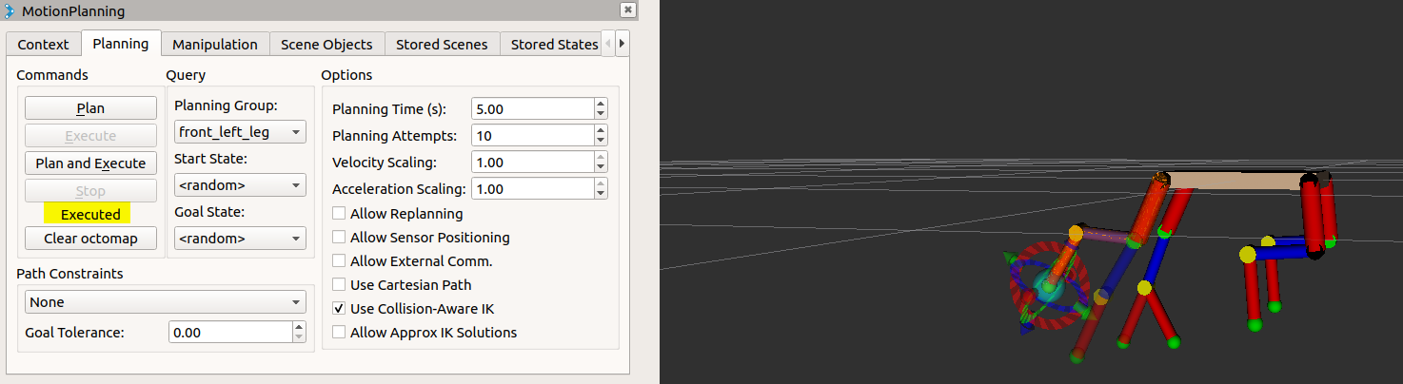

## Question 2

**2.** **Dans udm_project_control créer un service permettant de déplacer le robot en ligne droite, à gauche, à droite ou en arrière.**

*Note: Instead of udm_project_control used urdf_project_control.*

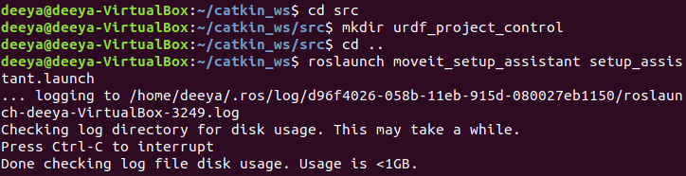

1. Launch roscore



1. Launch move_group.launch in moveit2.



1. Launch demo.launch in moveit2.



1. Launch service.launch in urdf_project_control.



1. Call function ‘front’.

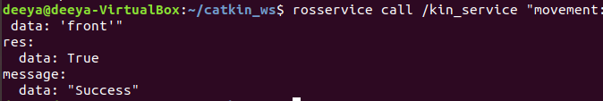

View front.git

*Click on the image to see the movement*



1. Call function ‘right’ or ‘left’ or ‘back’.

*Click on the image to see the movement*

 

# Annex

1. Error: Invalid Trajectory   
   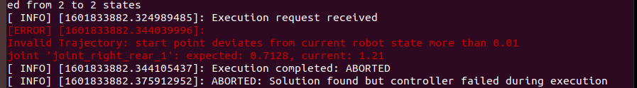

Solution : Change 1.21 to 0.7128

